Отчет по мероприятиям в ГБУ СО «Центр ППМС» п. Модин
Озинского района в период зимних каникул 2021-2022 года.

Семья «Орлята», «Ритм»
Воспитатель: Батаргалиева А. К.
Абдрахманова Н. Ф.
В период с 30 декабря по 8 января в целях организации досуговой занятости, воспитанников в период проведения зимних каникул в нашем центре ежедневно проводились воспитательные мероприятия. Для развития познавательной и творческой активности, привития навыков здорового образа жизни, расширения кругозора, воспитанников в план работы центра были включены разнообразные мероприятия
«Рождество Христово»
Цель: эмоциональное и духовное переживание радости Новогоднего и Рождественского праздников, создание радостной, счастливой и дружеской атмосферы, позитивное завершение прошедшего года.
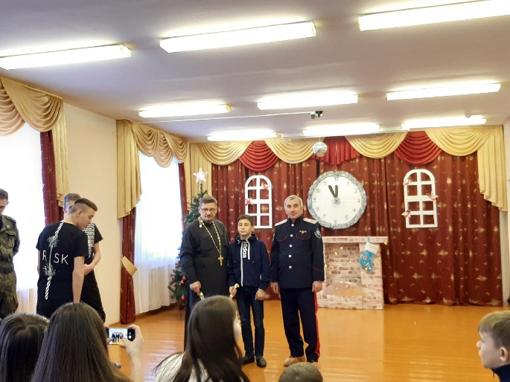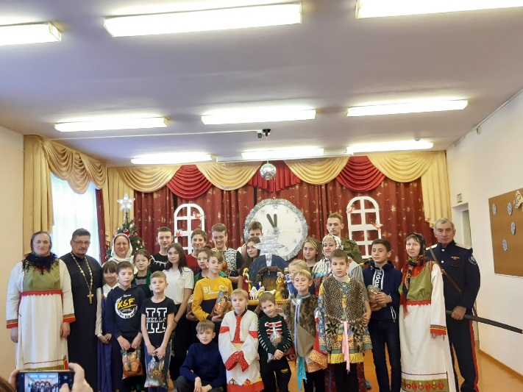

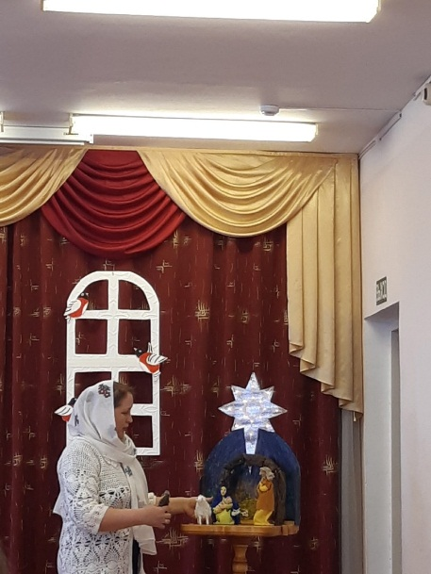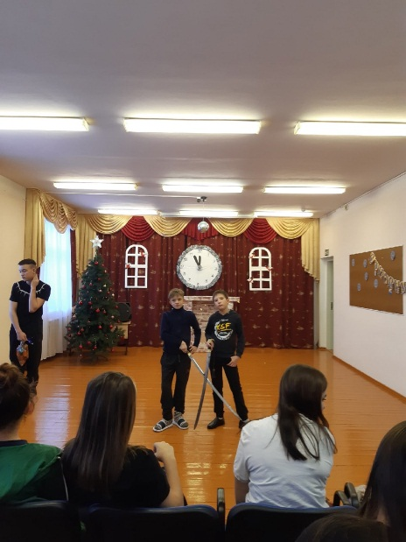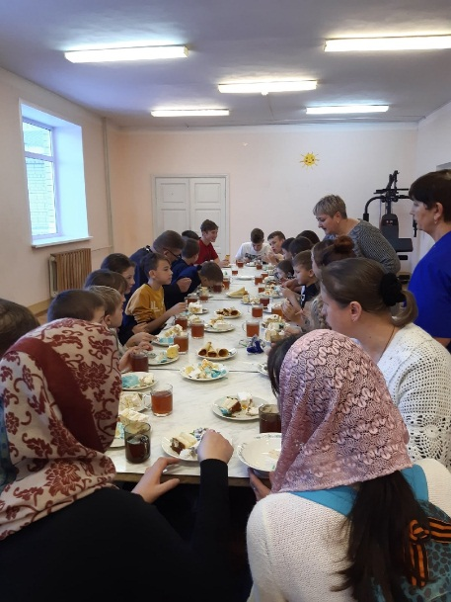

«Загадки матушки зимы»
Цель: развитие коммуникативности, организованности; сплочение коллектива; расширение словарного запаса; развитие логического мышления.
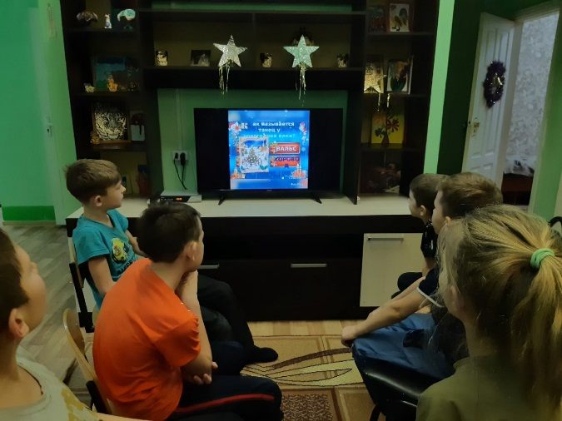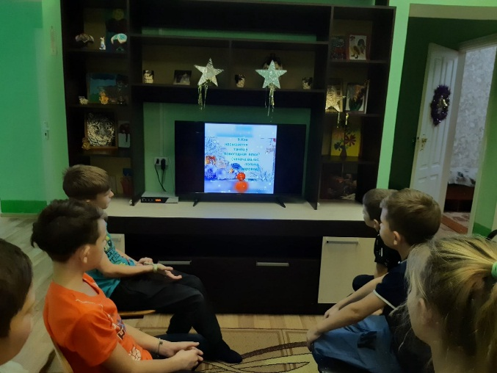
«Круглый стол в кругу друзей»
Цель: формирование осознанного негативного отношения к вредным привычкам – наркотикам; разъяснение их вредного воздействия на детский организм; пропаганда здорового образа жизни.
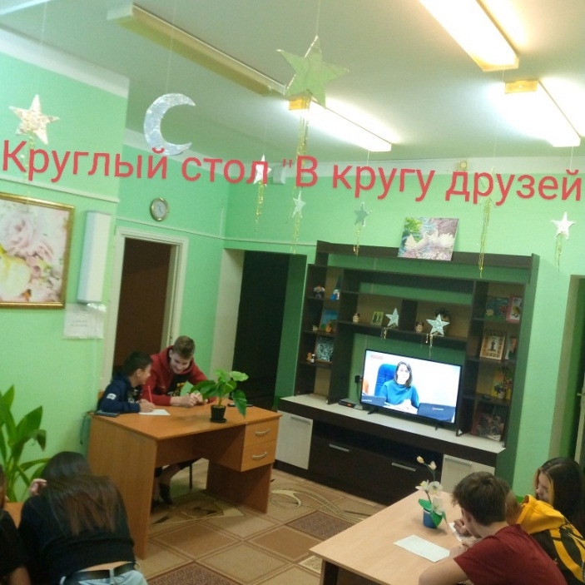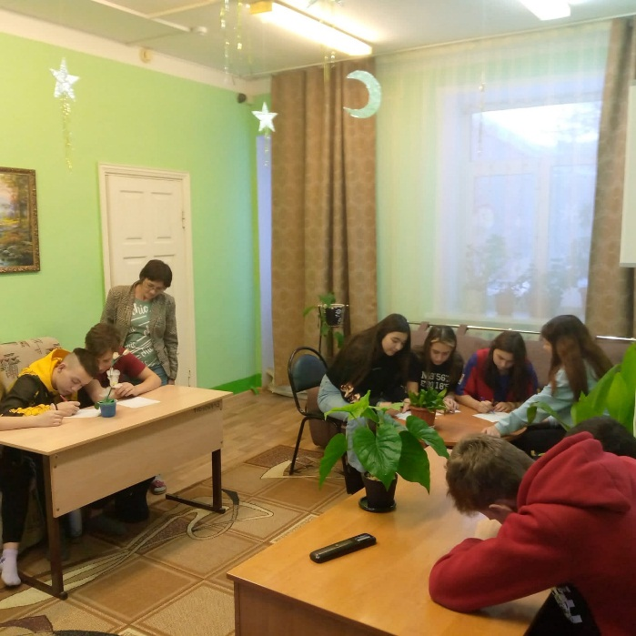

«Алкоголь и подросток»
Цель:
-объяснить воспитанникам действие алкоголя на организм;
-познакомить с распространёнными мотивами и последствиями употребления алкоголя.
-способствовать развитию критического мышления.
-способствовать выработке негативного отношения к употреблению алкоголя.
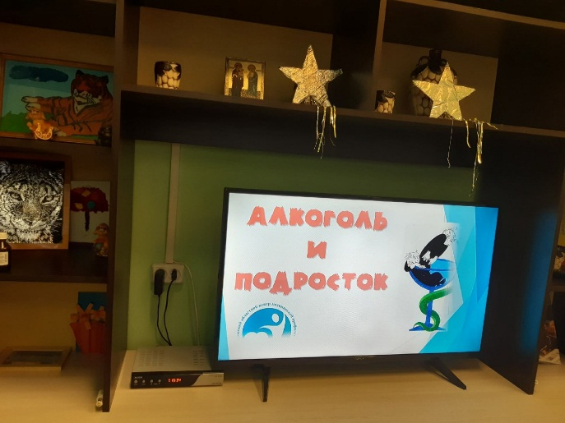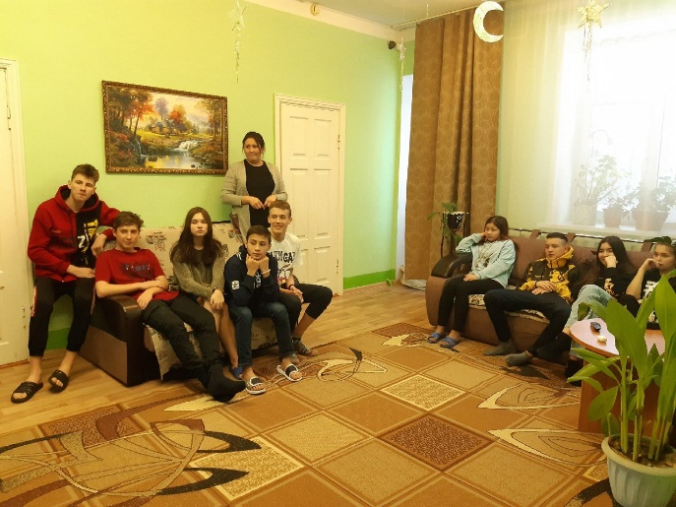
Конкурс рисунков и аппликаций к Рождеству
Цель: развитие творческой активности детей, воспитание чувства уважения к традиционным ценностям на основе изучения истории Отечества и культурных традиций Православия.
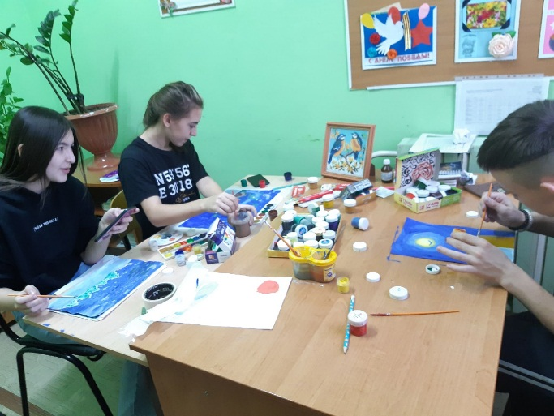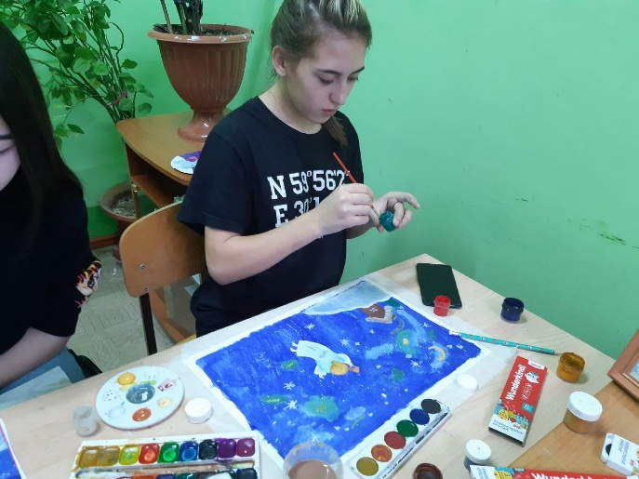
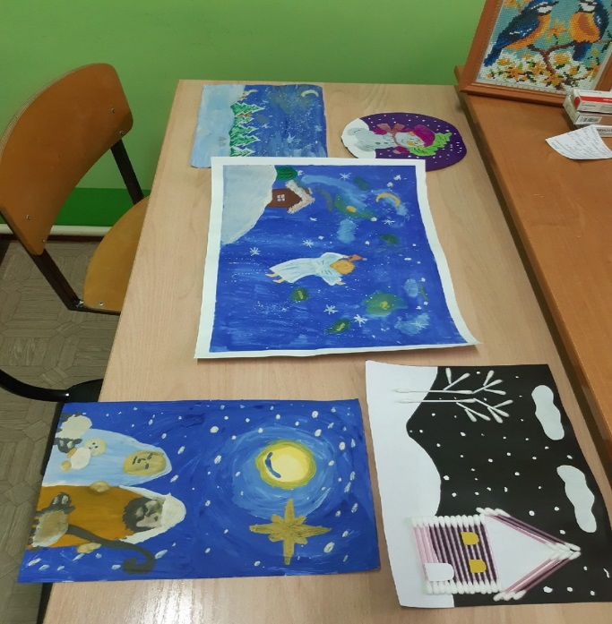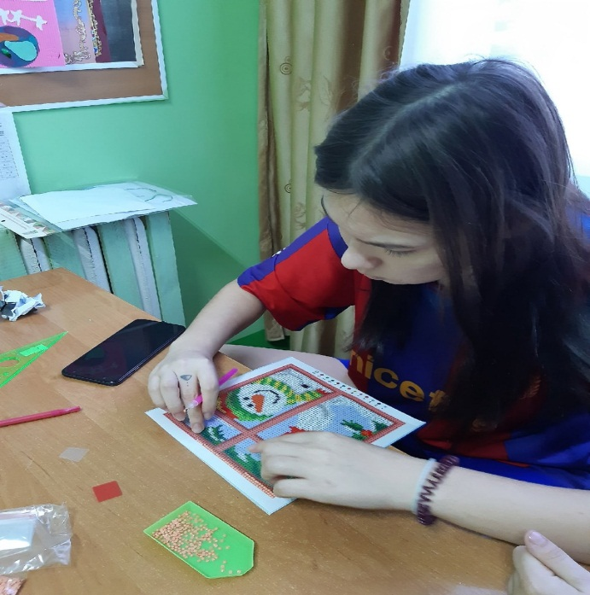
Акция «Помоги ближнему»
Цель: нравственное воспитание старших дошкольников посредством совершения добрых поступков; углубление представлений детей о доброте, как о ценном, неотъемлемом качестве человека.
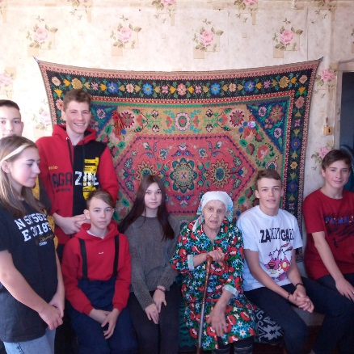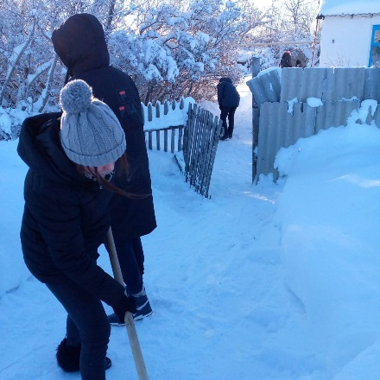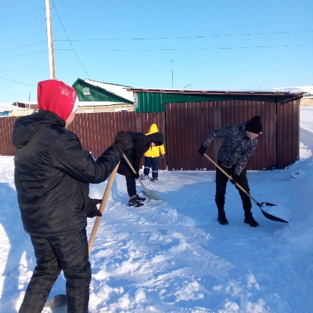
«Новогодние посиделки и дискотека»
Цель: создать праздничное настроение детей в преддверии Нового года.
